**Vector**

1. **벡터 내적**- 스칼라곱 : 벡터 A와 벡터 B의 크기 그리고 두 벡터 사이의 각도의 cos값을 곱한 것



**-** 1) 두 벡터의 각은 모르고 벡터의 성분만 알고 있을 경우 사용  
- 2) 두 벡터의 각과 크기를 알고 있을 경우 사용할 수 있는 공식- 즉 두 벡터 간의 내적이 벡터 크기 배율을 가진 벡터 간 각도의 코사인이다.

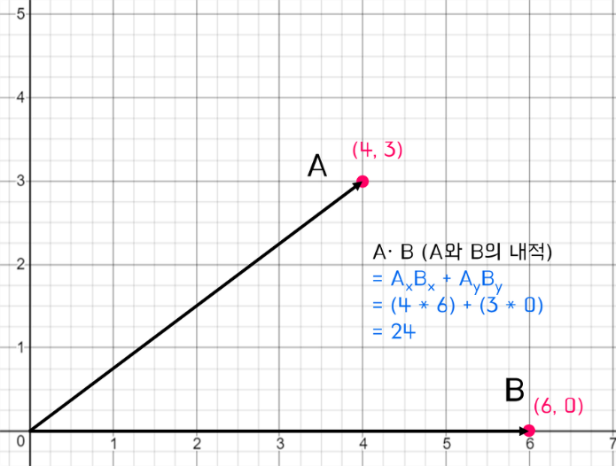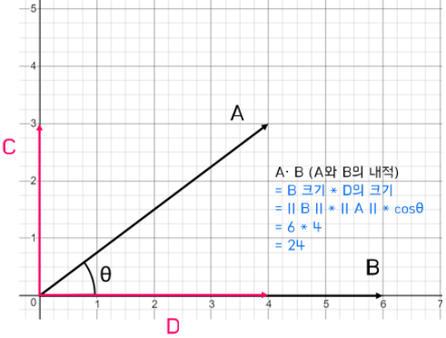  
 - 벡터 D의 크기는 A 벡터의 크기에 cos값을 곱한 것이다  
 - 내적의 특성 : u와 v가 모두 단위 벡터인 경우 내적은 두 벡터 간 각도의 코사인이다.

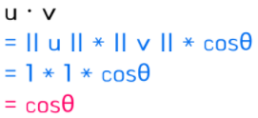

- u ∙ v = 0 이라면 두 벡터는 직각이다.  
 - u ∙ v > 0 이라면 두 벡터 간의 각도는 90도 보다 작다.  
 - u ∙ v < 0 이라면 두 벡터 간의 각도는 90도 보다 크다.  
 - 또한 자기 자신과 내적하면 자기자신의 크기만큼의 제곱이다.  
 - 자기자신과 이루는 각도는 0이며 cos0 = 1이기 때문에 같은 벡터 2개를 내적하면 제곱

1. **벡터 외적  
   -** 벡터곱 : 내적과는 달리 방향이 존재텍스트이(가) 표시된 사진

   자동 생성된 설명  
   - p는 a의 직각이며, p는 b의 직각이다.  
   1) n은 방향벡터이고, 나머지는 값이기에 결과는 벡터이다.  
   또한 외적 벡터의 크기는 두 벡터의 크기에 sin을 곱한 값과 같다.  
   2) 행렬식을 이용하여 간단히 쓸 수 있다.  
   텍스트, 게이지이(가) 표시된 사진

   자동 생성된 설명 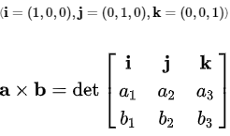  
   - 방향 : 외적으로 생긴 벡터는 두 벡터에 동시에 수직  
   - 크기 : 외적 벡터의 크기는 u와 v를 변으로하는 평행사변형의 넓이이다.  
   - 벡터곱은 두 벡터의 연산 순서도 중요하다.  
   - 내적과 달리 교환 법칙이 성립하지 않으며 순서를 바꾸면 반대 방향 u x v = - (v x u)  
   - 내적과 동일하게 분배 법칙은 성립한다 : u x ( v + w ) = (u x v) + (u x w)  
   - 두 벡터가 모두 영벡터가 아닐 때, u x v = 0 인 것은 u 와 v가 서로 평행인 것과 동치  
   - 즉, 두 벡터가 평행하면 크기는 0이다.   
   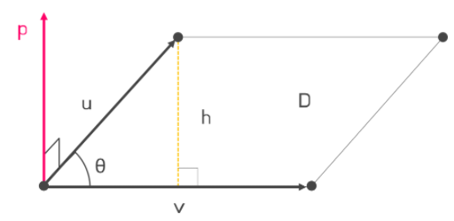텍스트이(가) 표시된 사진

   자동 생성된 설명
2. **게임 프로그래밍에서의 활용**- 내적 활용  
   1. 두 벡터의 시야각을 내적을 통해 구할 수 있다.  
   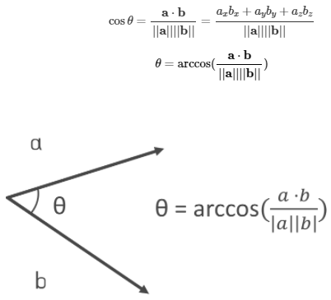  
   2. 어떤 벡터 a에서 수직으로 내린 길이(투영 길이)를 구할 때 내적을 사용한다.  
    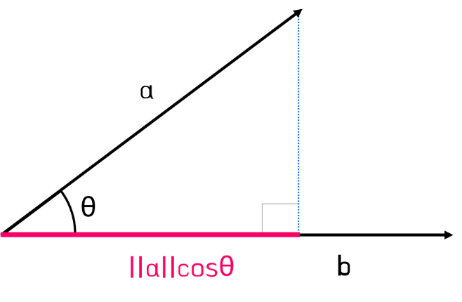  
   3. ‘나’의 방향벡터가 있을 때 적이 주인공의 앞에 있는지 뒤에 있는지 판단할 때 사용  
   텍스트, 시계이(가) 표시된 사진

   자동 생성된 설명  
    -90 ~ 90도(cos값 양수) 적이 나의 앞 / 90 ~ 270도(cos값 음수) 적이 나의 뒤  
   4. 적이 주인공의 시야각 안에 들어와 있는지 아닌지 판단할 때 사용  
   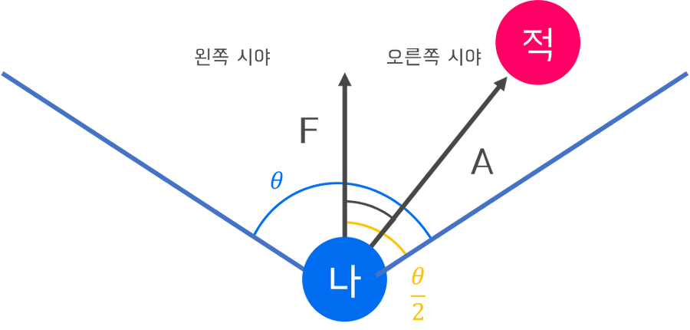  
   5. 점 A와 평면 S간의 최단 거리를 구할 때 내적을 이용해 구할 수 있다.  
   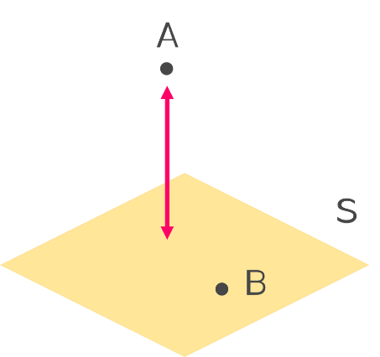B는 평면 위의 점  
   d는 점 A와 평면 S간의 최단 거리  
   (A – B) ∙ n = d  
   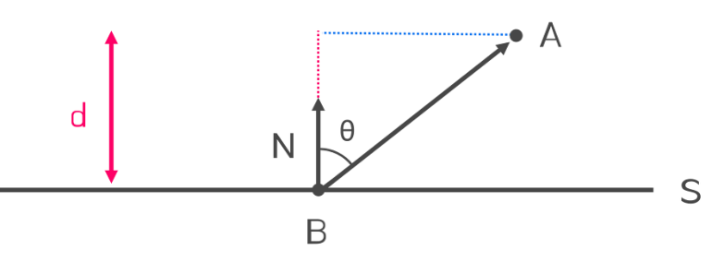

6. 선이 평면과 접히는 접점을 구할 때 내적이 사용  
- 외적 활용  
1. 평면의 법선 벡터를 구할 때 사용  
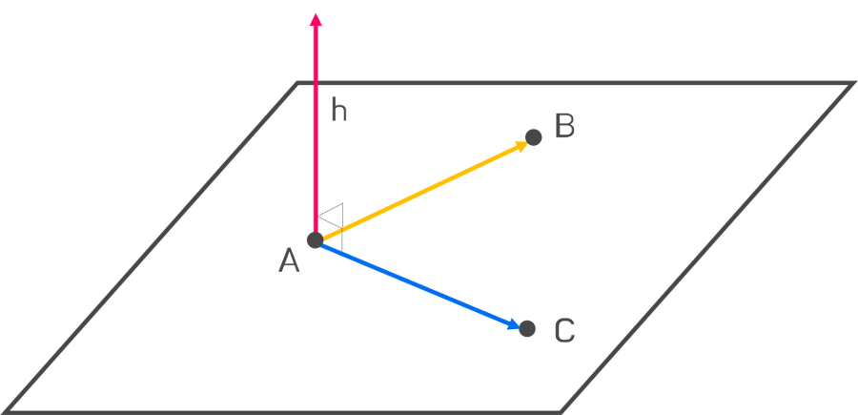  
2. 평면이 앞면인지 뒷면인지 알아낼 수 있고, 컬링(Culling)할 때 사용  
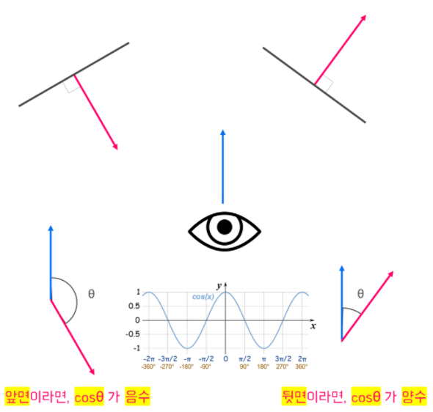  
3. 점과 직선사이의 거리를 구할 때 사용  
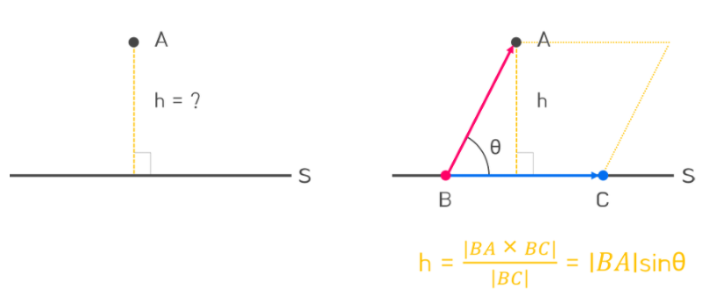  
4. 빛의 방향과 평면의 법선 사이의 각도를 이용해 평면에 적용될 빛의 영향을 결정